3-16 会议记录

# 主题：文档分工

## 文档内容：

项目设计文档、项目计划

## 会议过程：

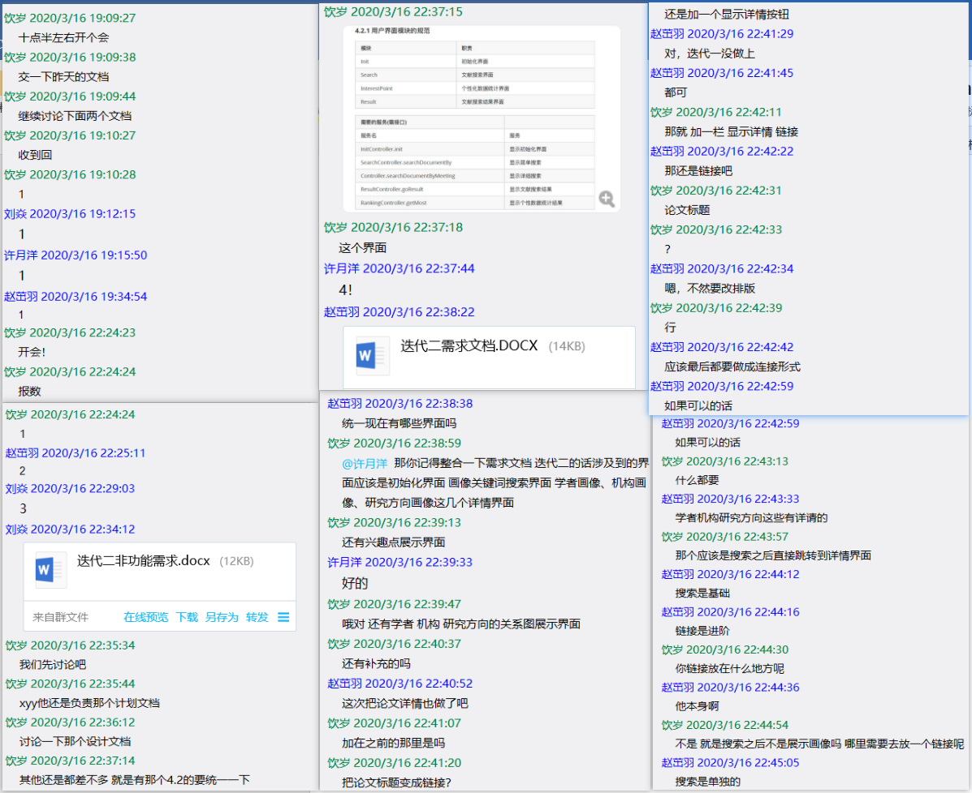

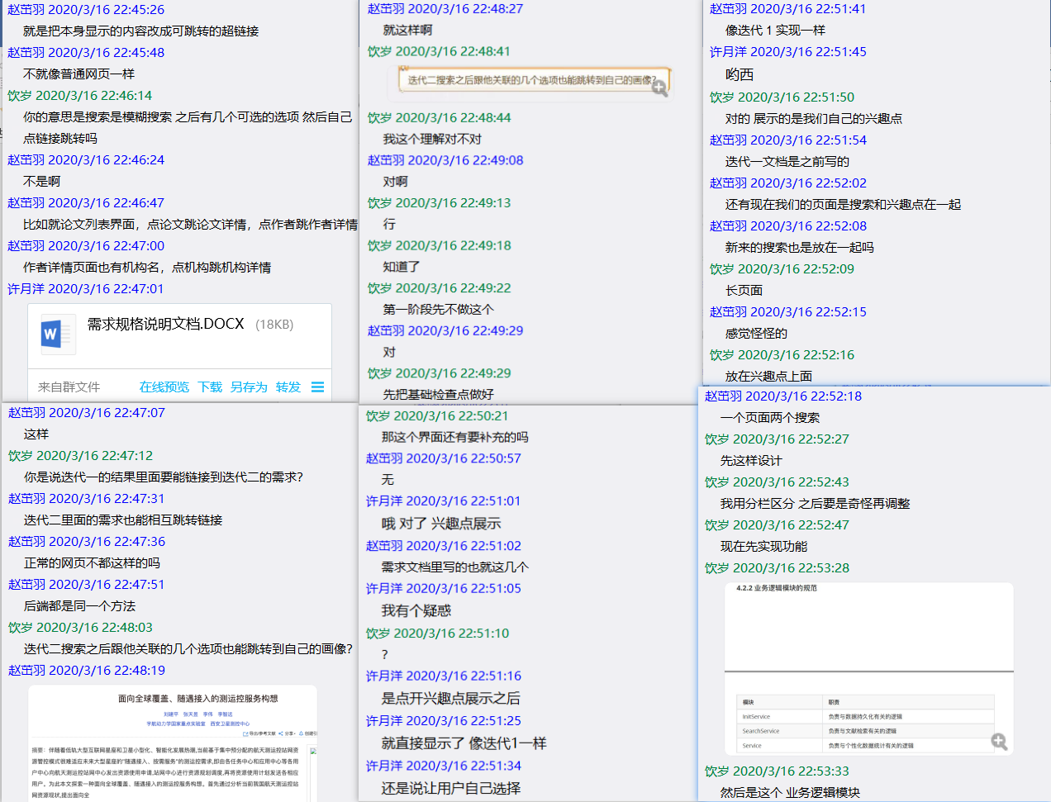

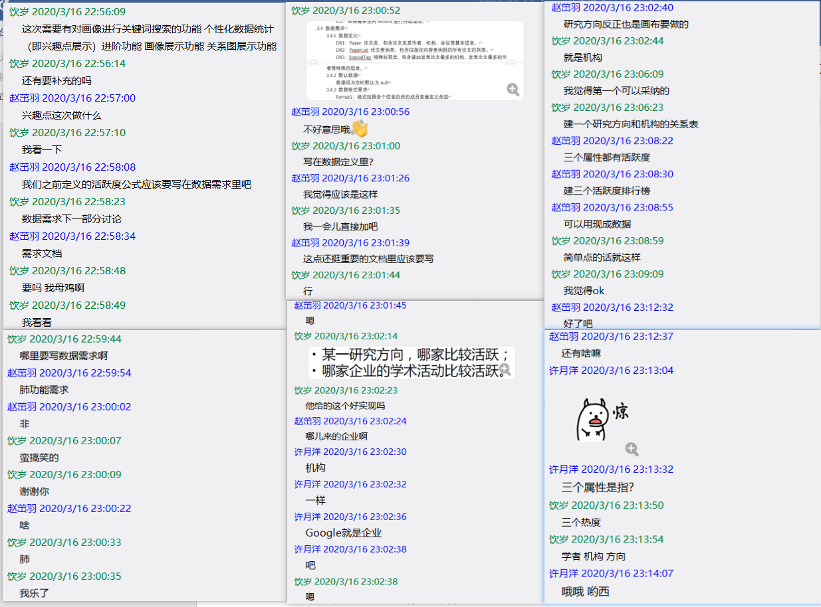

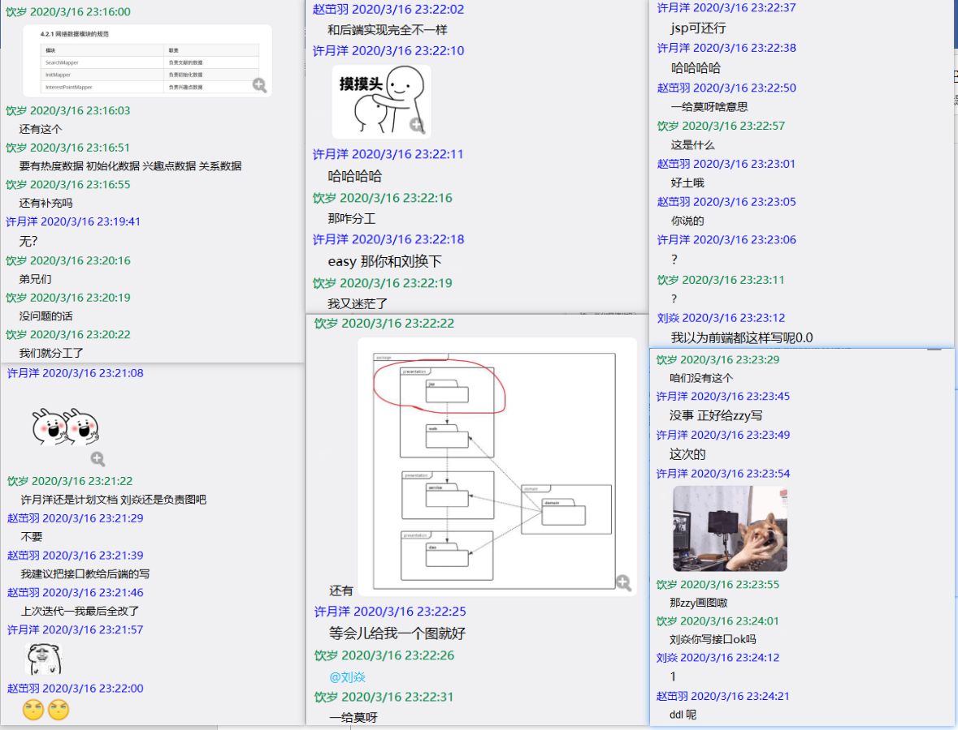

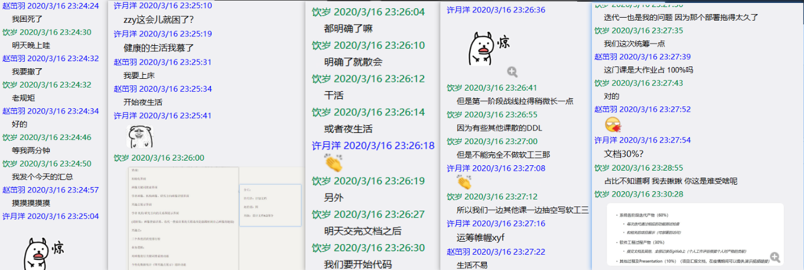

## 会议结果：

### 分工：

项目计划文档：许月洋

两份文档绘图：赵茁羽

项目设计文档：刘焱、徐奕帆

### DDL：

3-17 18:30